管理体系审核记录表
过程与活动、  抽样计划 | 涉及  条款 | 受审核部门：管理层 主管领导：张明 陪同人员：尉晓光 | 判定
 |  | 审核员： 周涛 审核时间：2021.3.27
 |  | 审核条款：4.1 理解组织及其所处的环境、4.2理解相关方的需求和期望、4.3 确定能源管理体系的范围、4.4 能源管理体系、5.1 领导作用和承诺、5.2 能源方针、5.3 组织的岗位、职责和权限、6.1 应对风险和机遇的措施、6.2能源目标指标、6.3 能源评审、6.6 采集能源数据的策划、7.1 资源、8.1 运行的策划和控制、9.3 管理评审
理解组织及其环境 | 4.1 | 陕西宏基混凝土构件有限责任公司，始建于一九八七年，是隶属于中国中铁集团下的具有独立法人资格的子公司，是西安商砼行业中大型的央企单位。在同行业中，公司率先把商品混凝土打入西安建筑市场，并以雄厚的实力、先进的技术、过硬的产品质量和优质的服务，赢得了客户的信赖，在建筑市场树立了良好的企业信誉。被省人民政府授予“重合同、守信誉”企业称号。  公司投资2100万元新建一座电脑控制自动化大型搅拌站，该站位于航天大道东段，占地46亩，设备先进，功能齐全，拥有专业性较强的混凝土试验室。地理位置优越，距绕城高速及三环仅几步之遥，不仅原材料运输便利，且产品销售极为方便。拥有先进的HZ180型混凝土生产线两条，混凝土输送罐车30辆。两条混凝土生产线均采用全电脑自动化搅拌系统，整个生产过程实现了上料、外加剂添加、称量、质量控制全由微机自动化管理，可根据用户需要全天候生产各种强度等级混凝土，日生产能力在6000立方米以上，年生产能力在216万立方米。  编制了《组织内外部环境因素清单》包括内外部环境因素、日常监视、评价等内容其中：  内部环境因素“3”条、包括“基础设施管理、计量器具管理、运行环境”等；  外部环境因素“5”条、包括“市场、技术、相关方要求、法律法规要求、政府监管部门要求”等——查基本符合实际情况；  ——查上述内容组织宗旨战略方向基本相关、并对质量管理体系实现策划能力可以产生一定影响；  成文信息及时更新日期“2020.7.11”、有编审批、符合规定； | y
理解相关方的需求和期望 | 4.2 | 编制了《相关方及其需求清单》包括相关方及其需要的内容、及监视和评审记录基本有效、参评人等信息；  其中相关方共9条、具体“顾客、员工、股东、供方和合作伙伴、政府”等；  查其需求包括“节约能源、合理利用能源”等——查组织监视和评审这些相关方的信息及其相关要求基本有效。  成文信息及时更新、日期“2020.7.11”、有编审批符合规定；  编制了《法律、法规及其它要求适用性识别单》其中法律法规及其他要求26条、抽查若干《中华人民共和国节约能源法》、《中华人民共和国可再生能源法》、《中华人民共和国清洁生产促进法》发布日期、实施日期、适用条款——识别正确、符合规定；  另查《GBT17167用能计量器具》、《企业能源审计技术通则__GB》、《GBT 15587-2008 工业企业能源管理导则》、《GBT 2587-2009 用能设备能量平衡通则》、《GBT 3484-2009 企业能量平衡通则》等、查“发布日期、实施日期、适用条款”等信息基本适于本组织实际情况；  上述信息来源：网络、政府下达文件等；  组织定期对收集的法律法规和其他要求进行了评审、包括“适用性”、“合规性”等——符合规定； | y
确定能源管理体系的范围 | 4.3 | 查已经成文信息包括：  1.“内、外部因素”及“相关方及其需求”；  2.组织界定的能源管理体系的范围：资质许可范围内水泥的生产及运输（部分外包）所涉及的能源采购、转换、传输及使用的相关管理活动。  3.组织边界为：位于西安市长安区枣园村（航天大道）的陕西宏基混凝土构件有限责任公司，资质许可范围内水泥的生产及运输（部分外包）所涉及的能源采购、转换、传输及使用的相关管理活动。 | y
能源管理体系 | 4.4 | 查组织基本做到了：  按GB/T50001-2018《能源管理体系 要求》的要求，结合本公司的生产经营活动、产品和服务的实际建立能源管理体系，形成文件，实施、保持和持续改进能源管理。  识别了产品、活动和服务中能够控制或可施加影响的能源使用，确定优先控制的重要能源使用；确定本公司适用的法律法规和其他要求；建立适当的能源目标、指标和能源管理方案；  开展策划、控制、监测、纠正、审核与评审活动，以确保对能源方针的遵守和能源管理体系的持续适应性。 | y
领导作用与承诺 | 5.1 | 和管理层交流可知：  a） 确保建立EnMS范围和边界；  b） 确保建立能源方针、目标和能源指标，并确保与其组织的战略方向相一致；  c） 确保将能源管理体系要求融入到组织的业务流程中；  包括确保能源管理体系和本组织的相关职能部门及过程的接口和融入、这包括设计开发、生产及仓储物流、原材料的采购、过程的监视和测量等均按照标准要求制定了让相关的程序文件和作业指导书、提供了过程的监视和质量目标的监视、完成了内审和管评的过程等；  d） 确保策划方案得到批准和实施；  e） 确保可获得EnMS所需的资源；组织明确了体系要求的在人力物力财力方面的需求，及那些受到约束的条件并形成文件信息予以保留；  f）就有效能源管理的重要性和符合能源管理体系要求的重要性进行沟通；通过内部会议、邮件、讨论等形式获取有价值的沟通等；  g）确保能源管理体系实现其预期的结果；监视质量管理体系的输出、确保纠正措施落实到个人或团队；  h）促进能源管理体系和能源绩效的持续改进；内审、管评、第三方审核等提出的一家和建议在内部沟通；  i）确保组建能源管理团队；  j）指导并支持员工对能源管理体系的有效性和能源绩效改进作出贡献；  k）支持其他相关的管理人员在其职责范围内执行其领导作用；  l）确保EnPI（s）恰当地表示能源性能；  m）确保建立和实施流程，以识别和确定在能源管理体系范围和边界内能源管理体系和能源绩效的变化影响。  ——现场审核管理层的行为、态度和决定之间基本一致，日常的态度严谨认真、可以做到以身作则、及和部属的有效沟通；另查书面的承诺及质量管理体系的绩效结果等基本符合规定； | y
能源方针 | 5.2 | 组织的能源方针：  “遵守法规 清洁生产；节能降耗 创新改造；能耗限额 持续改进”、包含了“以确保实现目标和能源指标的必要的资源和有效的信息、以满足适用的法律要求和能源效率、能源使用和能源消耗相关的其他要求、以获得能源管理体系和能源绩效的持续改进、支持能影响能源绩效的节能产品和服务的采购、支持考虑能源绩效改进活动的设计”、且予以发布——基本符合规定； | y
组织的岗位、职责和权限 | 5.3 | 最高管理者的责任包括：  承诺支持能源管理体系，并持续改进能源管理体系的有效性，确定能源方针，并实践和保持能源方针；  任命管理者代表和批准组建能源管理团队； 提供能源管理体系建立、实施、保持和持续改进所需要的资源，以达到能源绩效目标（资源包括人力资源、专业技能、技术和财务资源等）；确定能源管理体系的范围和边界；在内部传达能源管理的重要性；确保建立能源目标、指标；确保能源绩效参数适用于本公司；在长期规划中考虑能源绩效问题；确保按照规定的时间间隔评价和报告能源管理的结果；实施管理评审。  公司确定了公司机构并规定了各岗位人员职责、权限和相互关系，并在公司内对各级员工进行了必要的传达。对从事与生产有关的管理、执行和验证人员规定其职责、权限及其相互关系，以实现公司管理方针和管理目标，建立、实施和保持公司管理体系所需的过程； | y
应对风险和机遇的措施 | 6.1 | 编制了《能源风险和机遇管控清单-2020年》包括“内外部因素、相关方及其需求、风险类别、风险机遇描述、应对措施的策划、措施有效性评价、执行和责任部门”等内容；其中：  识别的风险15项、具体包括“部分设施、设备的节能管理提升机会较小，简单更新设备设施难以提升，没有从能源购进、储存、转换、输送分配和末端使用方面整体协调，难以提升能源绩效，国内经济形势趋势严峻，加上银行收紧贷款的发放，给公司带来比较大的财务压力。应收款无法及时到位，增加了能源采购、节能技改、工艺更新等费用支出的难度，目前人员特别是优秀人才被外单位吸引离开的情况还是存在，对公司是比较大的损失。员工业务素质在一定程度上存在参差不齐的情况，加上绩效考核不能有效落实，会对能源管理造成不好的影响”等；  相应的控制措施为“避免风险、 承担风险、消除风险源、改变风险的可能性和后果、分担风险、延缓风险”等；  通过应对措施将风险转换为机遇导致“采用新实践、推出新产品、开辟新市场、赢得新客户、建立合作伙伴关系、使用新技术以及能够解决组织或其顾客需求的其他有利可能性”等内容；  措施评审结论“有效”、有责任部门和相关人员的评审和评价要求信息——查应对措施与其对产品和服务符合性的潜在影响基本相适应、文件有编审批、更新日期2020.7.11； | y
能源目标指标 | 6.2 | 提供2020年目标指标制定表  2020年目标能源指标  级别 目标 能源指标  公司级 产能及节能最大化 1.066 Kgce/m³（生产）； 0.765Kgce/m³（运输） | y
能源评审 | 6.3 | 提供《初始能源评审报告》其中：  生产用能主要为电力和柴油、运输用能主要为柴油；占比公司总能耗99%以上；  辅助和附属系统用能不到1%；  重点用能区域及岗位——“生产部混凝土生产线及车辆运输过程”；岗位包括：管理岗位、计划调度岗、现场操作岗（自动化生产线）；  确定的“相关变量”为产量、转速等；  静态因素“生产现场、运输路途顾客位置等”；  明确了“能源绩效”——年综合能耗、单方生产及运输综合能耗；  能源绩效参数：Kgce、Kgce/m³、设备级kW、（COSΦ=0.8）、L/（km.100）；  对生产和运输进行了“归一化”；  （车间级）能源基准（2018年）：  单方生产综合能耗、0.689359787Kgce/m³；  单方运输综合能耗、0.685532601Kgce/m³；  ——查上述内容基本真实有效符合组织的实际情况； | y
收集能源数据的计划 | 6.6 | 查组织编制了《数据收集计划》其中包括了“关于SEUs的相关变量、与SEUs和本组织有关的能源消耗、与SEUs有关的操作标准/运行准则、 静态因素、行动计划中制定的数据”等内容——查基本符合标准要求； | y
资源 | 7.1 | 现有资源：  生产设备设施包括“两座搅拌站、30辆罐装搅拌车”，人员“体系内165人”、知识“中高级”等；  受限情况描述：“无”；  组织计划引进的外部资源的信息“无”；  组织目前的能力水平状况，包括现有材料，人力资源及其能力，机械设备，信息和设施等情况的评审情况“基本满足要求”； | y
管理评审  运行策划和控制 | 9.3 | 公司编制并实施《管理评审程序》，规定管理评审每年进行一次，由总经理决定是否增加管理评审的频次。  查策划：在《管理评审程序》中明确了管理评审的实施要求。策划每年进行一次管理评审，间隔不超过12个月。  查阅公司管理评审资料，提供：  《管理评审计划》包括“评审目的、范围、要点、各部门评审准备工作要求”等内容、参加人员包括公司总经理、管理者代表、各部门负责人、评审时间计划2020年12月25日进行、评审方式：会议评审，  编制：尉晓光 批准：田敏锋；  2.提供“管理评审输入报告”4份、抽查1份、《管理者代表2020年管理评审汇报材料》包括“通过半年的运行，检验了本公司能源管理体系的充分性适宜性。首先大家认为公司制定是能源管理方针能够体现公司的能源管理意图，为员工指明了能源管理的方向，建立的节能目标指标，考虑了公司工作的特点及行业能源消费的特点，制定切合实际，且在相关的职能和层次上进行了分解。目标、指标可行，需要进行调整”等内容；  4.提供《管理评审报告》结论：管理评审是我公司确保建立的能源管理体系持续的适宜性、充分性和有效性非常重要的管理活动，在管理体系当中承担了高层次监督保障的功能，对体系的良好运行和持续改进起到了至关重要的作用。本次管理评审是公司能源管理体系建立以来的第一次管理评审。根据各科室的汇报，经大家评议，通过半年的运行，检验了本公司能源管理体系的充分性适宜性。首先大家认为公司制定是能源管理方针能够体现本公司的能源管理意图，为员工指明了能源管理的方向，建立的节能目标指标，考虑了公司工作的特点及能源消费的特点，制定切合实际，且在相关的职能和层次上进行了分解。目标、指标可行，不需要进行调整。本公司建立的能源管理体系考虑了本公司内、外部环境，由于运行时间不长，因此，内外部环境变化不会对体系带来影响。本公司成立了能源管理团队，能源管理团队能认真开展工作，根据本公司工作的特点及具体的实际，详细进行了能源管理改进机会的识别，评价出了优先控制的改进机会，并逐一对识别出的改进机会明确了控制方法，经过几个月运行验证，其措施能够控制或能源的使用和消耗；批准田敏锋；日期2020.11.30；  5.近期改进的方面：  a.各部门及基层员工必须从思想上重视体系的运行，不能只做表面的文章或者应付本公司及认证机构的检查，要切实将体系的运行深入到工作实际中，坚决杜绝“两层皮”现象的发生。  b.要充分发挥各部门的作用，加大宣传力度，使全体员工的节能意识不断增强和提高。  c、各部门要加强对本科室的人员培训力度，包括节能有关的法律法规、能源管理体系文件要求、节能技术、技能操作等方面的培训，不断学习能源管理体系文件，使每个人明确自己的工作职责、操作程序。同时在执行能源管理体系文件的过程中，发现不适合的部分，提出改进意见，以不断提高我本公司的能源管理水平。  d、各层级的人员要加大监督、检查的工作力度，对工作中存在的问题或隐患及时指出，通过纠正措施和预防措施的制定和实施，防止问题再发生或发生。  e、本公司各职能部门的人员要尽快熟悉、了解本公司能源管理体系要求，提升自身的业务能，强化指导、监督、服务职能，在管理、指导和监督的方面发挥作用，真正为一线、二线队组提供良好的业务指导和服务，保障管理体系的有效运行。  f、各部门应指定专门人员负责本科室的体系运行的指导和监督，并要求全员参与，在最短的时间内，使本科室人员能够熟悉能源管理体系要求，严格各项规范制度的实施，确保本公司的节能目标能够实现。  g、进一步做好目标、指标及体系运行的的考核工作，将节能目标和体系运行的考核纳入本公司总体绩效考核中，为实现本公司的节能总的目标提供保证。  各项改进措施正在实施中。 | y
国家/地方监督抽查情况；  相关方投诉及处理情况；  一阶段问题验证，  验证企业相关资质证明的有效性； |  | 无地方抽查情况；  无相关方投诉情况；  一阶段问题点已经整改完成、不符合关闭；  证书及标志使用符合规定；  企业营业执照有效期内、符合规定；
过程与活动、  抽样计划 | 涉及  条款 | 受审核部门：生产经营部 主管领导：袁长城 陪同人员：杨金平 | 判定
 |  | 审核员：姜小清 李莉 审核时间：2021.3.27
 |  | 审核条款：5.3 组织的岗位、职责和权限、6.2 目标、能源指及其实现的策划、6.3 能源评审、6.4 能源绩效参数、6.5 能源基准、6.6 采集能源数据的策划、8.1 运行的策划和控制、9.1.1 能源绩效和能源管理体系的监视、测量、分析和评价、9.1.2 法律法规要求和其他要求的合规性评价、10.1 不符合与纠正措施、10.2 持续改进。
组织的岗位、职责和权限 | 5.3 | 能源岗位人员和岗位设置：  部门共57人、其中正副部长各1名、其他文员及生产岗操作工；  主要工作内容和职责权限：  实施混凝土生产工作努力完成生产任务、合理安排生产调度，努力降低能源消耗和损失，提高能源利用率。负责提供能源基础设施和工作环境。负责能源体系要求的设备正常运行，做好生产过程的能源控制和对能源过程能力的确认。能源数据的收集整理上报等统计工作。参与能源应急预案的编制和落实工作。 | y
目标，能源指标及其实现的策划  目标  实现能源目标的措施的策划  其中包括 | 6.2  6.2.1  6.2.2  6.2.3 | 编制了文件化的《2020年能源目标指标方案》；  本部门的能源目标指标执行公司的能源目标  “单方生产综合能耗：1.066 Kgce/m³（生产）； 0.765Kgce/m³（运输）  ——查结合了“法律法规要求”、“主要能源使用和改进机会”、“财务”、“运行”、“经营条件”、“技术和相关方要求”等；包含了“反映组织整体能源利用水平、覆盖全部生产流程的指标、如综合能耗、单位产品综合能耗等；反映主要工艺流程、环节的指标、如工序能耗；用能设备的能源效率等指标”的内容——基本符合标准要求；  方案2项、“技术节能：强化设备维修保养，完善能源计量器具的配备”；“管理节能：总结能耗运行中符合性经验形成制度；调查不符合点并查找原因，验证纠正措施；制定合理有效的生产计划，实施节能生产”；  ——其中包含了职责和权限、针对主要能源使用制定的措施、预期实现的节能效果；采取的技术方法、施工方法和实施过程中应注意问题；确定需要的资源（人力物力财力）、时间进度表2020.12.底完成——查基本符合标准要求；  查部门2020年以来目标指标基本达成、符合规定； | y
能源评审  能源绩效参数  能源基准 | 6.3  6.4  6.5 | 提供《初始能源评审报告》其中：  生产用能主要为电力和柴油、运输用能主要为柴油；占比公司总能耗99%以上；  辅助和附属系统用能不到1%；  重点用能区域及岗位——“生产部混凝土生产线及车辆运输过程”；岗位包括：管理岗位、计划调度岗、现场操作岗（自动化生产线）；  确定的“相关变量”为产量、转速等；  静态因素“生产现场、运输路途顾客位置等”；  明确了“能源绩效”——年综合能耗、单方生产及运输综合能耗；  能源绩效参数：Kgce、Kgce/m³、设备级kW、（COSΦ=0.8）、L/（km.100）；  对生产和运输进行了“归一化”；  （车间级）能源基准（2018年）：  单方生产综合能耗、0.689359787Kgce/m³；  单方运输综合能耗、0.685532601Kgce/m³；  ——查上述内容基本真实有效符合组织的实际情况；  另通过数据分析发现、2020年生产运行情况和控制线还有很大距离、同时单方生产综合能耗已经接近国家限额III级标准（红线）；另现场了解到组织在2019~2020年度做了一定规模的技改（车辆和生产设备），因此把2018年作为基准年进行数据分析不符合标准要求（不符合项）。 | N
采集能源数据的策划 | 6.6 | 查组织编制了《数据收集计划》其中包括了“关于SEUs的相关变量、与SEUs和本组织有关的能源消耗、与SEUs有关的操作标准/运行准则、 静态因素、行动计划中制定的数据”等内容——查基本符合标准要求；
运行的策划和控制 | 8.1 | 编制了《能源管理制度》（13项）、《生产设备操作规程》包括“混凝土搅拌站 经济运行 操作规程”等8项；  现场审核车间生产及运输情况：目前组织有混凝土产线2条、混凝土搅拌罐车30台、主要能源消耗：电力和柴油；产线完全自动化控制（现场无人工操作）实现原材料上料 → 砼配比设计及砼性能试验 → 搅拌生产过程 → 运输 → 泵送施工等全过程；  现场查计算机显示各设备的运行状况、车辆出入的记录跟踪、人员操作严格规定等、未发现人员设备操作运行违反节能降耗规定的情况；  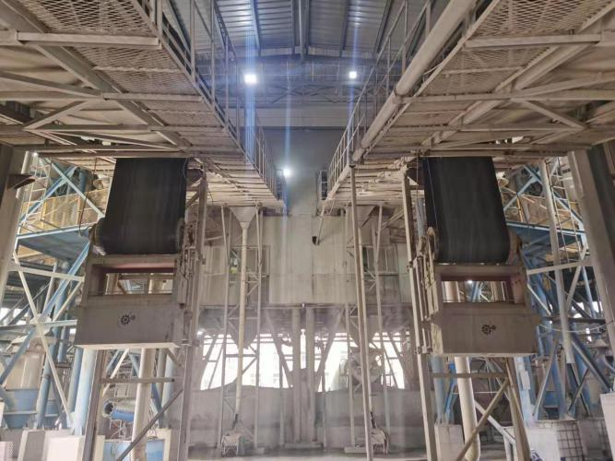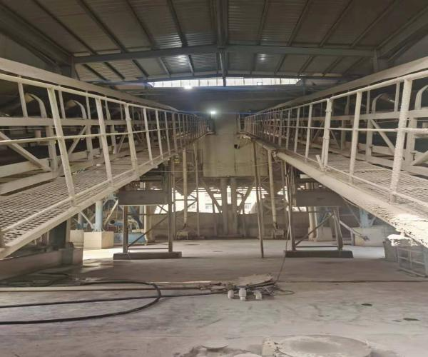  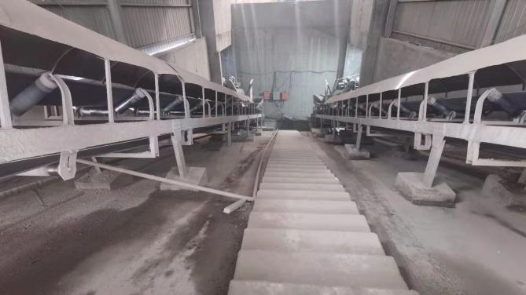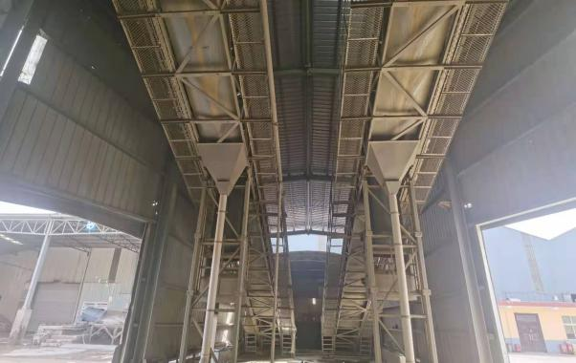  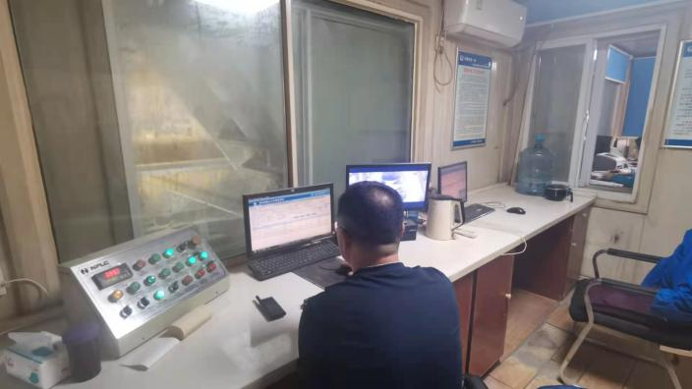  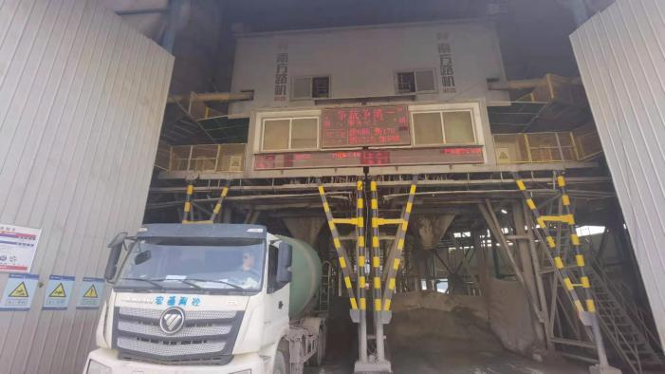 | y
能源绩效和EnMS的监视、测量、分析和评价 | 9.1.1 | 查《监视测量程序》规定的监测项目包括：行动方案在实现目标和能源指标方面的有效性；能源绩效参数EnPI（S）；主要能源使用（SEUs）的运行；实际能耗与预期能耗的对比评价；确定了适用时的监视、测量、分析和评价方法；  组织通过比较能源绩效参数值（EnPI值）和相应的能源基准评价能源绩效的改进（能源评审报告）。  本部门会同生产部对能源绩效中的重大偏差进行调查并采取应对措施；现场查监视测量记录清晰准确、符合规定； | y
符合法律要求和其他要求的评价（合规性评价） | 9.1.2 | 编制了《法律法规合规性评价报告》查其中内容包含：与国家产业政策、行业准入条件要求符合性；与国家节能规划中对企业节能量的要求的符合性；与国家对重点用能单位的节能要求的符合性；能源绩效与国家、行业、地方要求的符合性；能源测量设备的配备和管理情况；报告另包含了“法律法规标准和其他要求的获取、法律法规和其他要求的遵守（符合国家农药产业发展政策、公司班组车间成立管理机构及岗位培训、严格执行国家用能设备能效标准及产品能耗限额标准、淘汰落后和国家明令禁止只用产品设备和生产工艺、严格执行GB17167相关要求、执行国家行业及地方能耗限额标准主要用能设备的能效系数对标的符合、目标责任制的建立等）”；  评价结论“公司能源管理基本符合相关法律法规和其他要求”；  ——查内容基本真实、符合识别的法律法规和其他要求的内容；报告有编审批“田敏锋”、日期2020.11.10； | y
不符合和纠正措施  持续改进 | 10.1  10.2 | 编制了《不符合和纠正措施报告》包括“不符合采取措施控制并纠正；任何纠正措施的结果、不符合的原因 性质和采取的任何后续措施；确定是否存在或是否可能发生类似的不符合；实施任何所需的措施；评审所采取的任何纠正措施的有效性；必要时，对能源管理体系进行变更改”等内容——基本符合规定；  对2018年~2020年以来的公司生产综合能耗及运输能耗运行中的超出“控制范围”的问题点进行了系统有效分析、原因基本清晰、措施基本有力、纠正措施有效并得到验证——基本符合规定；  查2020年度内审没有不符合项；  通过对管理评审的审核、确定了组织的质量管理体系的适宜性、充分性和有效性——基本满足标准的要求，组织的持续改进绩效明显 | y

过程与活动、  抽样计划 | 涉及  条款 | 受审核部门：物资设备部 主管领导：梁旭文 陪同人员： | 判定
 |  | 审核员：周涛 审核时间：2021.3.28
 |  | 审核条款：5.3 组织的岗位、职责和权限、6.2 目标、能源指及其实现的策划、6.3 能源评审、8.1 运行的策划和控制、8.3采购、10.1 不符合与纠正措施
组织的岗位、职责和权限、 | 5.3 | 负责人：梁旭文  物资部职责：  （1）负责本部门能源管理体系建立实施与运行持续改进。  （2）审批各类能源及能效设备的采购计划，实施各类能源及能效设备的采购，验证能源采购的符合性。  （3）负责收集、识别与相关的能源管理标准、工艺标准、技术规定等。  （4）负责维护能源基础设施和工作环境。 | y
目标、能源指及其实现的策划、 | 6.2 | 编制了文件化的《管理目标、指标分解（7月—12月）》目标指标情况；  2020年目标能源指标  级别 目标 能源指标  公司级 产能及节能最大化 1.066 Kgce/m³（生产）； 0.765Kgce/m³（运输）  提供《能源管理方案》、规定了职责和权限、采取的技术方法、施工方法和实施过程中应注意问题；确定需要的资源（人力物力财力）、时间进度表、验证能源绩效改进过程的方法；具体“建设能源管理数据平台，完善计量仪表，准确计量用能情况；变频、定频水泵的切换应考虑设备的负荷，在负荷较低的工况下计量使用变频水泵，满负荷的情况下使用定频水泵，提升变频水泵实际的使用节能效果；更换LED灯具” 等；  ——查基本符合实际情况；  另查2020年以来目标指标基本达标； | y
能源评审、 | 6.3 | 物资设备部参与公司的能源评审工作，并执行评审中制定的改进措施。  提供《初始能源评审报告》其中：  生产用能主要为电力和柴油、运输用能主要为柴油；占比公司总能耗99%以上；  辅助和附属系统用能不到1%；  重点用能区域及岗位——“生产部混凝土生产线及车辆运输过程”；岗位包括：管理岗位、计划调度岗、现场操作岗（自动化生产线）；  确定的“相关变量”为产量、转速等；  静态因素“生产现场、运输路途顾客位置等”；  明确了“能源绩效”——年综合能耗、单方生产及运输综合能耗；  能源绩效参数：Kgce、Kgce/m³、设备级kW、（COSΦ=0.8）、L/（km.100）；  对生产和运输进行了“归一化”；  （车间级）能源基准（2018年）：  单方生产综合能耗、0.689359787Kgce/m³；  单方运输综合能耗、0.685532601Kgce/m³；  ——查上述内容基本真实有效符合组织的实际情况； | y
运行的策划和控制、 | 8.1 | 制定并执行《运行控制程序》，以满足需求实现能源目标中确定的行动。由:  a)制定有关过程的标准，包括设施、设备、系统和能源使用过程的有效操作和维护，如果没有这些过程，可能会导致对预期能源性能的重大偏离;  b)向在组织控制下工作的相关人员传达能源节约的益处；  c)按照标准实施对过程的控制，包括按照既定标准操作和维护设施、设备、系统和能源使用过程;  控制计划中的变更，并审查意外变更的后果，并在必要时采取行动减轻任何不利影响。  物资设备部主要负责对上料机、搅拌站、罐装搅拌车、水泥泵车的修护保养。  提供物资设备部的设备保养规定和修护保养记录。  经抽查，没有强制淘汰的设备。 | y
采购、 | 8.3 | 编制了《采购控制程序》、《 供方控制程序》等  负责公司的照明设备采购，与供应商签订框架合同，根据生产或车间的需要，把需求下达给供应商，提供相应的产品  提供采购框架合同：包括相关要求、质量要求等  抽查2020年度供应商评审情况：合格  抽查采购订单：吸顶灯以及采购订单：节能灯、压力表、插座等  未提出执行相关节能标准或相关推荐节能产品的要求，已与企业进行沟通。 | y
不符合与纠正措施 | 10.1 | 编制了《纠正措施和预防措施通知单》包括“不符合采取措施控制并纠正；任何纠正措施的结果、不符合的原因 性质和采取的任何后续措施；确定是否存在或是否可能发生类似的不符合；实施任何所需的措施；评审所采取的任何纠正措施的有效性；必要时，对能源管理体系进行变更改、”等内容；  查内审无不符合项； | y

过程与活动、  抽样计划 | 涉及  条款 | 受审核部门：综合办公室 主管领导：尉晓光 陪同人员：杨金平 | 判定
 |  | 审核员：姜小清 、李莉 审核时间：2021.3.28
 |  | 审核条款：5.3 组织的岗位、职责和权限、6.2 目标、能源指及其实现的策划、6.3 能源评审、6.4 能源绩效参数、6.5 能源基准、6.6 采集能源数据的策划、7.4信息交流、7.5 文件化信息、8.1 运行的策划和控制、9.1.1 能源绩效和能源管理体系的监视、测量、分析和评价、9.2 内部审核、10.1 不符合与纠正措施、10.2 持续改进
组织的岗位、职责和权限 | 5.3 | 能源岗位人员和岗位设置：  综合部 14人、其中办公室5人、司机3人、食堂6人。  主要工作内容和职责权限：  负责贯彻落实国家发布的节能方针、政策、法律、法规、标准及规定，编制实施公司节能规划及年度计划。负责能源管理体系培训计划的编制、落实和检查；确保能源管理人员和主要耗能设备操作人员培训达标。负责公司的能源统计和上报工作。负责能源管理内外部信息的交流及外来文件的接收、传递、控制等工作。制定内审计划和方案，参与能源管理体系管理评审，确保体系的正常运行。能源管理体系的文件归口管理部门，负责编制及发布能源管理手册及相关文件。负责公司文件的制定、完善和管理文件的接收、发放、销毁等控制工作。负责监督、督促、维护、监控公司能源管理体系的运行情况；每月对各部门管理目标完成情况进行能源绩效考核。根据本公司能源管理体系运行的需要，建立和调整公司结构，规定各部门的职责和权限，建立通畅的内部沟通渠道。人员培训教育提高广大员工的节能意识。搜集、存档能源管理方面的法律法规文件，并定期评价对适用法律法规和其他要求的遵守情况。收集、整理节能新技术、新设备及新能源和再生能源有效利用方面的信息。 | y
目标，能源指标及其实现的策划 | 6.2 | 本部门的能源目标指标“人员能源培训完成率100%”——查结合了“法律法规要求”、“主要能源使用和改进机会”、“财务”、“运行”、“经营条件”、“技术和相关方要求”等——基本符合标准要求；  查部门2020年以来目标指标基本达成、符合规定； | y
能源评审  能源绩效参数  能源基准 | 6.3  6.4  6.5 | 提供《初始能源评审报告》其中：  生产用能主要为电力和柴油、运输用能主要为柴油；占比公司总能耗99%以上；  辅助和附属系统用能不到1%；  生产部重点用能岗位——管理岗位、计划调度岗、现场操作岗（自动化生产线）；  确定的“相关变量”为产量、静态因素“生产现场状态、运输路途顾客位置等”；  明确了“能源绩效”——年综合能耗、单方生产运输综合能耗；  能源绩效参数：Kgce、Kgce/m³、设备级kW、（COSΦ=0.8）、L/（km.100）；  对生产和运输进行了“归一化”；  能源基准：  单方生产综合能耗、0.689359787Kgce/m³；  单方运输综合能耗、0.685532601Kgce/m³；  ——查上述内容基本真实有效符合组织的实际情况； | y
采集能源数据的策划  运行的策划和控制 | 6.6  8.1 （7.2、7.3） | 各部门（主要生产部）按照“能源数据收集计划”的要求、定期将收集数据发送给综合部、由综合部统一分析处理并记录在案、数据收集计划输出见《宏基能耗数据》时间2018.1~2021.3、内容基本充分、符合规定；  制定《能源管理制度》本部门按照要求执行、日常注意节水节电、节省办公用柴汽油量；  查人员能力培训材料：  编制了《能源岗位说明书》包括涉及的重点用能岗位、人员要求、学历和经历要求等；现场抽查泵班班长和搅拌车司机各1人——基本满足岗位要求、符合规定；  提供《2020年度培训计划（能源体系）》共4项——均涉及能源管理体系的相关要求；时间范围2020.6.~10.；参加人员包括主要领导、能源小组、重点用能岗位、内审员——基本符合规定；  抽查1条记录、提供《培训记录表》、题目 “安全节能生产”（2020.10.22）、签到显示包括 袁长城等人信息、培训内容：  1、各种主要能耗设备操作指导书（含节能技术和经济运行要求）、  2、应急预案、  3、应急物资的管理要求，如设备的检查，管路的检查等、  4、发现设备或管路漏气、漏水、油类泄漏的应急措施；  培训老师： 李建强；  提供《培训效果自我评价表》培训评价20条打分制、成绩显示参培人员成绩合格、评价人 李建强；2020.10.22。 | y
信息交流 | 7.4 | 本部门负责能源信息的传递及交流；通过建立实施和保持适当的信息交流沟通、确保了公司内部以及与外部相关方的联系和回应、保证能源管理体系的有效运行；其中：  内部信息交流：  法律法规、标准及其他要求、目标、指标及管理方案的实施、能源基准及能源绩效参数、体系运行的监测结果、内审和管理评审的结果，由运行保障中心传达到各部门；  另内部能源体系宣传教育包括：节能形势政策；节约能源带来的社会和经济效益；交流节能技术；节能知识竞赛；组建节能小组；征集合理化建议；评选节能先进；  外部信息交流：  从相关方收集、接收的能源供应信息及时传递给相关方；上级部门或相关方需要公司能源信息；  方式：  会议、公告栏、简报、意见箱、微信群等； | y
文件化信息 | 7.5 | 公司对管理体系文件控制进行了策划，形成了文件化的管理手册、程序文件、三层次管理文件以及所要求的记录。  公司编制的程序文件符合标准要求的所有程序文件，第三层次文件对体系及其相互关系在手册中做了描述，记录表单满足公司目前的管理体系运行的需要。  公司文件分类：一级文件：管理手册。  二级文件：公司编制了程序文件，包括能源标准要求的所有程序。  三层次文件：制度和作业指导书，外来文件：包括产品国家标准，能源及运行记录，满足公司目前的管理体系运行的需要。体系文件基本能保证有效性和效率的要求。  查公司按照文审要求对管理手册进行了修改，符合要求。  公司编制并实施了《文件管理程序》，文件包括：手册、程序文件及产品生产过程质量检查考核标准、固废管理制度、安全教育管理制度等。  查管理手册、程序文件等文件，编制：办公室，批准：总经理，查文件编审批齐全、文件清晰符合文件控制程序基本要求。查管理部文件，为有效版本。  查外来文件：与产品要求和质量、环境、职业健康安全管理体系运行有关的国家法律法规、标准等；行业、地方颁布的条例、标准、规范、规程、办法等，查外来文件具体有能源体系标准等，如《中华人民共和国节约能源法》、《企业能源审计技术通则》、《GBT2589《综合能耗计算通则》》、《GBT 15587-2008 工业企业能源管理导则》、《GBT 13234-2009 企业节能量计算方法》等。  查文件发放：综合办下发了能源管理手册、程序文件等文件。  查管理部文件有标识，检索方便，文件夹存放于文件柜内，防护符合要求。  公司按《记录管理程序》实施对管理体系记录的标识、贮存、保护、检索、保存期限和处置等按规定实施。  公司提供《记录清单》包括有内审报告、供方评价表、管理评审报告等记录。明确了记录名称、编号、使用保存部门、保存期限等，并经审核后使用。  公司各种记录由各使用部门保存，查阅管理部保存的记录环境情况，归档文件、记录存放于文件柜内，环境干燥、通风，符合文件归档的要求。  抽查归档文件整理情况，管理部已将文件进行了分类，按记录的名称、编号及时间装文件袋进行归档，记录清洁，字迹清晰，检索方便，抽查有内部审核资料、管理评审资料等，均已装订成册。  提供了作废文件记录：有作废理由、作废日期及申请部门、审核人签字，目前无作废文件记录。  文件记录控制基本有效。 | y
能源绩效和EnMS的监视、测量、分析和评价 | 9.1.1 | 查《监视测量程序》规定的监测项目包括：行动方案在实现目标和能源指标方面的有效性；能源绩效参数EnPI（S）；主要能源使用（SEUs）的运行；实际能耗与预期能耗的对比评价；确定了适用时的监视、测量、分析和评价方法；  组织通过比较能源绩效参数值（EnPI值）和相应的能源基准评价能源绩效的改进（能源评审报告）。  本部门会同生产部对能源绩效中的重大偏差进行调查并采取应对措施；现场查监视测量记录清晰准确、符合规定； | y
内部审核 | 9.2 | 编制了《2020年内部审核计划》查“审核目的”、“审核依据”——基本符合标准要求、审核安排时间2020年11月20～21日；有“审核日程安排表”具体到日期下的审核部门和审核员等内容；未见审核员自己审核本部门的情况；计划有编审批；组长林智峰、组员杨金平尉晓光；计划覆盖全部部门和产品活动、计划批准田敏锋；  提供《首、末次会议签到表》有包括田敏锋尉晓光袁长城等6人签字信息；  提供《检查单》6份、抽查1条、管理层、审核条款“4.1/4.2/4.3/4.4/5.1/5.2/7.1/9.3  /10.2”等——查基本符合策划的安排、条款检查内容基本符合标准要求、未见明显不符合情况；审核员杨金平、迎审田敏锋；  本次内审无不符合项；  编制和提供了《内部审核报告》包含了本次审核的“目的、范围、准则和概述”——查评价基本覆盖体系范围内相关内容、包括能源方针目标指标的实现情况、能源基准绩效参数的确定、高耗能设备安全经济运行准则的执行、生产计划的安排关注季节性对能源消耗的影响对1项不符合提出了整改意见和纠正措施和预防措施的要求、法律法规和其他要求的执行情况等；提出的问题与改进措施“标准和工作内容结合不够、经济运行控制仍不到位”；审核结论：公司能源管理体系基本符合ISO50001标准要求，能源方针目标基本适宜、体系运行基本符合要求；编制批准林智峰、2020.11.21； | y
不符合和纠正措施 | 10.1 | 编制了《不符合和纠正措施报告》包括“不符合采取措施控制并纠正；任何纠正措施的结果、不符合的原因 性质和采取的任何后续措施；确定是否存在或是否可能发生类似的不符合；实施任何所需的措施；评审所采取的任何纠正措施的有效性；必要时，对能源管理体系进行变更改”等内容；  本次内审无不符合项 ； | y
持续改进 | 10.2 | 通过对管理评审的审核、确定了组织的质量管理体系的适宜性、充分性和有效性——基本满足标准的要求，组织的持续改进绩效明显； | y

过程与活动、  抽样计划 | 涉及  条款 | 受审核部门：财务部 主管领导：王礼 陪同人员： 尉晓光 | 判定
 |  | 审核员：周涛 审核时间：2021.3.29
 |  | 审核条款：5.3 组织的岗位、职责和权限、6.2 目标、能源指及其实现的策划、6.3 能源评审、8.1 运行的策划和控制、10.1 不符合与纠正措施
组织的岗位、职责和权限 | 5.3 | 能源岗位人员和岗位设置：  部门共3人、其中主管1人、其他文员；  主要工作内容和职责权限：  1、负责本部门能源管理体系建立实施与运行持续改进。  2、参与内审、管理评审，对涉及本部门的不符合及改进项进行改进、跟踪；  3、提供能源体系所需的资金。 | y
目标，能源指标及其实现的策划 | 6.2 | 编制了文件化的《能源目标、指标、方案》；  本部门执行公司的能源目标指标：  2020年目标能源指标  级别 目标 能源指标  公司级 产能及节能最大化 1.066 Kgce/m³（生产） 0.765Kgce/m³（运输）  ——查结合了“法律法规要求”、“主要能源使用和改进机会”、“财务”、“运行”、“经营条件”能、“技术和相关方要求”等；包含了“反映组织整体能源利用水平、覆盖全部生产流程的指标、如综合能耗、单位产品综合能耗等；反映主要工艺流程、环节的指标、如工序能耗；用能设备的源效率等指标”的内容：  提供了《2020年1月至2020年12月能源管理体系目标检查表》其中本部门目标“能源管理体系绩效按规定检查率100%”。  提供《措施计划控制表》 规定了职责和权限、采取的技术方法、施工方法和实施过程中应注意问题；确定需要的资源（人力物力财力）、时间进度表、验证能源绩效改进过程的方法  ——查基本符合实际情况；  查2020年以来目标指标实现情况基本达标； | y  y
能源评审 | 6.3 | 财务部参与公司的能源评审工作，并执行评审中制定的各项措施，提供《初始能源评审报告》其中：  生产用能主要为电力和柴油、运输用能主要为柴油；占比公司总能耗99%以上；  辅助和附属系统用能不到1%；  重点用能区域及岗位——“生产部混凝土生产线及车辆运输过程”；岗位包括：管理岗位、计划调度岗、现场操作岗（自动化生产线）；  确定的“相关变量”为产量、转速等；  静态因素“生产现场、运输路途顾客位置等”；  明确了“能源绩效”——年综合能耗、单方生产及运输综合能耗；  能源绩效参数：Kgce、Kgce/m³、设备级kW、（COSΦ=0.8）、L/（km.100）；  对生产和运输进行了“归一化”；  （车间级）能源基准（2018年）：  单方生产综合能耗、0.689359787Kgce/m³；  单方运输综合能耗、0.685532601Kgce/m³；  ——查上述内容基本真实有效符合组织的实际情况 | y
运行策划和控制 | 8.1 | 编制了《公司办公室节约能源管理制度》包括“节约用电管理制度、节约用水管理制度、公务用车节油和维修管理制度、办公用品的采购管理、办公用品的保管、办公用品的领取管理、办公用品的使用管理、能耗统计制度、合同能耗管理制度、节能工作奖惩制度”等；  远程审核现场、员工使用电脑等办公设备、外出时处于休眠状态、纸张尽量二面使用、现场使用节能灯照明、夏季温度控制在26℃、尽量做到人走关机、节约用能； | y
不符合和纠正措施 | 10.1 | 编制了《纠正措施和预防措施通知单》包括“不符合采取措施控制并纠正；任何纠正措施的结果、不符合的原因 性质和采取的任何后续措施；确定是否存在或是否可能发生类似的不符合；实施任何所需的措施；评审所采取的任何纠正措施的有效性；必要时，对能源管理体系进行变更改”等内容；  查内审无不符合项； | y

过程与活动、  抽样计划 | 涉及  条款 | 受审核部门：安全质量环保部 主管领导：李建强 陪同人员：林智峰 | 判定
 |  | 审核员：姜小清 、李莉 审核时间：2021.3.29
 |  | 审核条款：5.3 组织的岗位、职责和权限、6.2 目标、能源指及其实现的策划、7.4信息交流、8.1 运行的策划和控制、8.2设计
组织的岗位、职责和权限 | 5.3 | 能源岗位人员和岗位设置：  部门共43人、其中正副部长各1名、其他管理人员及试验员（质量部、安环分部和试验中心）；  主要工作内容和职责权限：  负责质量、安全环保管理工作包括原材料及成品的验收检验负责新安环检查督查、材料试验试样等，另包括能源体系中新改扩建项目及替换、改造对能源利用有重要影响的设施、设备时的节能评估论证。负责公司生产工艺节能技术改造的论证和验收。负责节能课题试验验证及成果资料汇总等工作。负责了解、收集国内外节能动态，推荐节能新技术、新工艺、新设备、新材料的使用。负责公司能源监督工作，配合上级能源管理部门对公司进行能源利用监测、检查。负责制定公司主要节能管理制度，进行公司节能目标管理。负责公司能源计量器具配备、校准和检定管理。 | y
目标，能源指标及其实现的策划 | 6.2 | 本部门的能源目标指标“新改扩建能效评审100%、能源计量器具校检100%”——查结合了“法律法规要求”、“主要能源使用和改进机会”、“财务”、“运行”等内容——基本符合标准要求；  方案2项、“完善能源计量器具的配备和校验”；“完善能源新改扩建项目的评审规程并满足能源标准要求”——其中包含了职责和权限、针对主要能源使用制定的措施、预期实现的节能效果——查基本符合标准要求；  查部门2020年以来目标指标基本达成、符合规定； | y
沟通 | 7.4 | 本部门负责能源信息的传递及交流；通过建立实施和保持适当的信息交流沟通、确保了公司内部以及与外部相关方的联系和回应、保证能源管理体系的有效运行；其中：  内部信息交流：  法律法规、标准及其他要求、目标、指标及管理方案的实施、能源基准及能源绩效参数、体系运行的监测结果、内审和管理评审的结果，由运行保障中心传达到各部门；  另内部能源体系宣传教育包括：节能形势政策；节约能源带来的社会和经济效益；交流节能技术；节能知识竞赛；组建节能小组；征集合理化建议；评选节能先进；  外部信息交流：  从相关方收集、接收的能源供应信息及时传递给相关方；上级部门或相关方需要公司能源信息；  方式：  会议、公告栏、简报、意见箱、微信群等； | y
运行策划和控制  设计 | 8.1  8.2 | 编制了《能源管理制度》（13项）、日常办公注意节水节电；  计量器具：目前公司计量器具仅厂级电能表一块、计划在2021年对车间及其它辅助部门安装二级表、预计年中完成安装（问题点、现场交流）；  现场审核试验中心、有各种试验设备（主要消耗电力）、安全操作规程示墙、部门人员严格执行能源管理制度、操作严谨、注意节约用电、现场未发现违规行为；  查组织“2020年新改扩建”项目名称“新增混凝土搅拌车及泵车选型”、设计时间覆盖范围“2019.5~2020.10”、责任人“林智峰”；  其中识别的 “能源绩效重大影响”的设备、设施“混凝土搅拌车及泵车”；  相应的改进机会“选择能源绩效优良的车型和设备型号”；  2.现场查证相关的设计、规范、采购规程见《新改扩建项目采购合同评审表》其中包括了：  （1）对所需能源种类、需求量、质量、价格、可获得性、经济性、环境影响、运输供应便捷性、政策和经济支撑条件；（2）组织设备及系统的能源绩效参数、运行方式和运行状况、各系统和设备设施的匹配；（3）采用的节能新技术和方法、推广最佳节能实践与经验；（4）产品和工艺设计中对新能源和可再生能源利用的程度 （5）将改进能源绩效作为新产品和工艺过程设计评价指标之一的情况——上述“能力确认”基本满足要求；  ——存在问题包括目前能提供的罐车和泵车厂家有限、仅有三一重工及日本三菱等厂家车辆、能效等级基本没有差别、价格上三一较低、在可比较性方面存在一些不足、但仍然可以满足需要；  查上述文件有编审批、确认人田敏锋、日期2020.2； | y

